Prénom : ………………………… | Date : ………………………………………………………

 | « F f F f » (01)

1./ Lecture :

fa – fa | fe – fe | fi – fi | fo – fo | fu – fu
 | 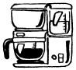 |  |  | 
une famille | une cafetière | de la ficelle | une forêt | une fusée

L’association des lettres « ph » donne également le même son :

ph – ph
 |  |  | 
un phare | un phoque | un éléphant | un dauphin

2./ Complète avec la bonne syllabe (fa, fe, fi, fo, fu, fé, fè,…) :

 |  |  | 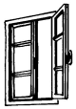
une gira……… | de la con………ture | de la ………mée | une ………nêtre

 | 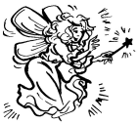 | 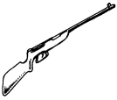 | 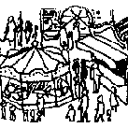
une ………lle | une ………e | un ………sil | une ………te

3./ Recopie :

f | …. | …. | …. | …. | …. | …. | …. | …. | ….
F | …. | …. | …. | …. | …. | …. | …. | …. | ….
f | …. | …. | …. | …. | …. | …. | …. | …. | ….
F | …. | …. | …. | …. | …. | …. | …. | …. | ….

